08.02.2024 и 09.02.2024 состоятся обходы территории района главой управы и директором ГБУ "Жилищник Обручевского района".
07.02.2024
07.02.2024
8 и 9 февраля 2024 года состоятся обходы территории главой управы Обручевского района" В.В. Хизирьяновым и директором ГБУ "Жилищник Обручевского района" Д.М. Аббясовой по заранее запланированным маршрутам.
08.02.2024 в 15:00
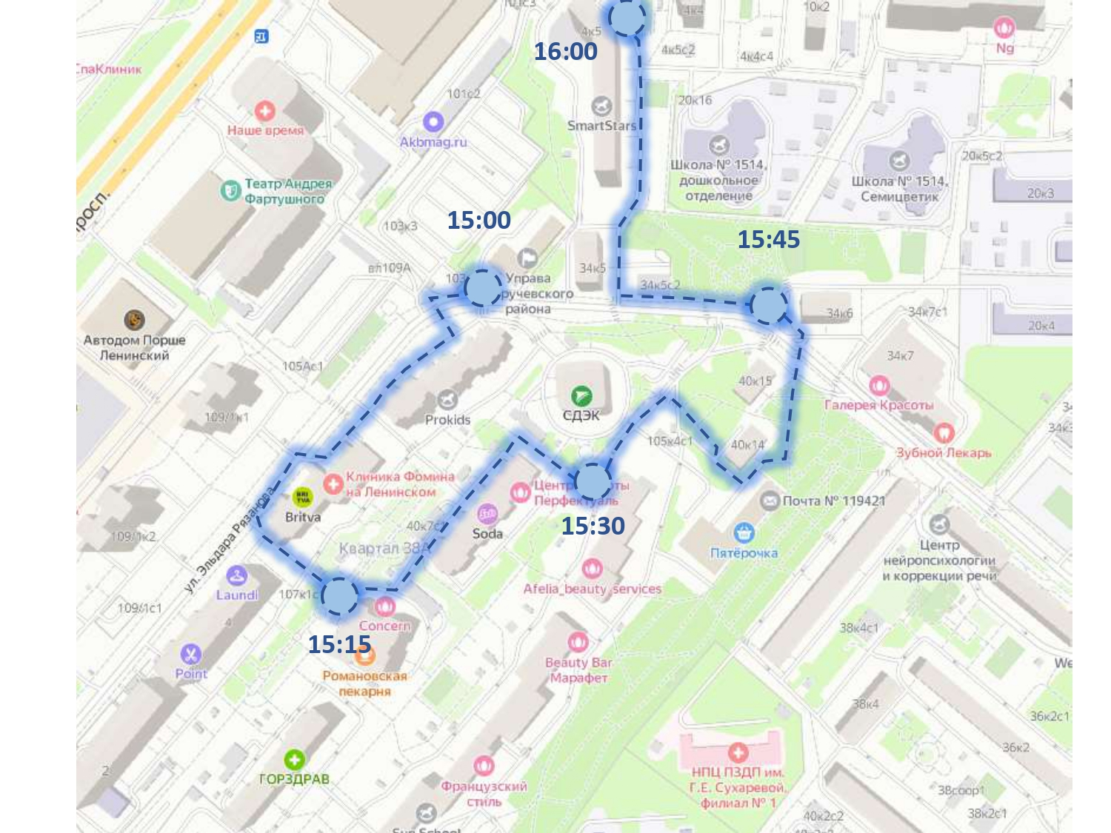
09.02.2024 в 11:00
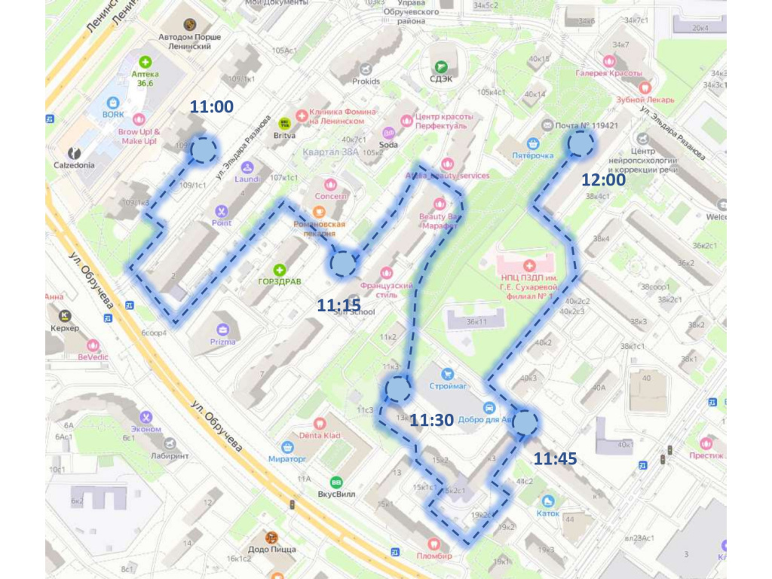

Адрес страницы: http://obruchev.mos.ru/presscenter/news/detail/12152948.html
Управа Обручевского района города Москвы

